**모바일 프로그래밍 11주차 과제**

**성명: 최정선 / 학번:201720647**

1. 버튼을 누르면 While문 2개를 사용하여 1부터 100까지의 홀수와 짝수합을 계산해서 출력하는 앱을 작성하시오.(XML+JAVA파일)

**XML)**

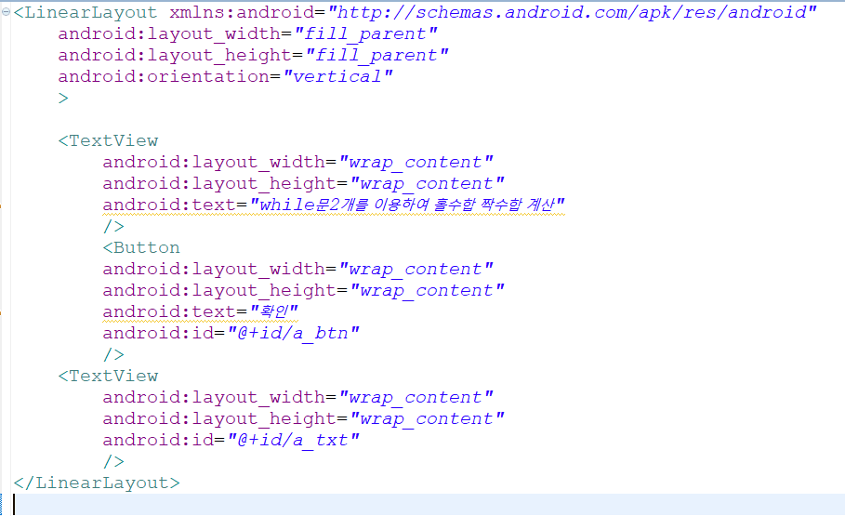

**JAVA) while문 같은 경우 초기값을 while문 밖에 작성하기 때문에 2번째 while을 작성할때 c를 다시한번 초기화해줘야된다.**

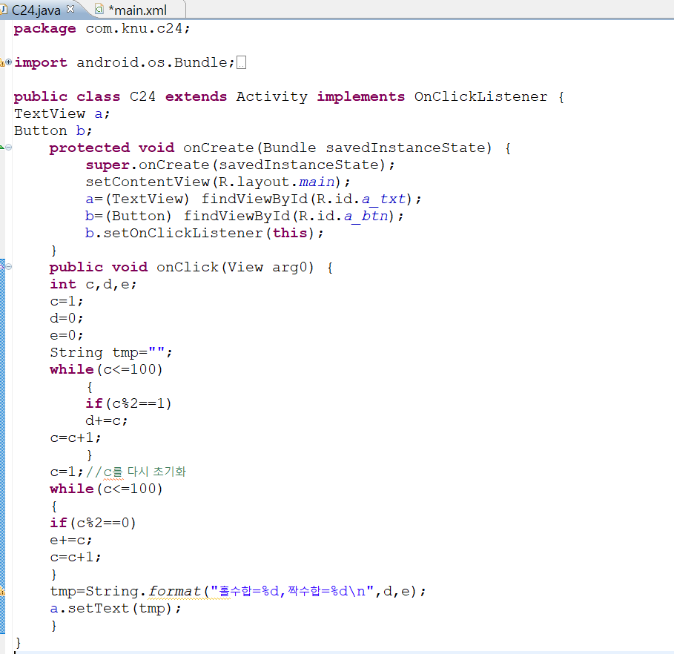

**실행창)**

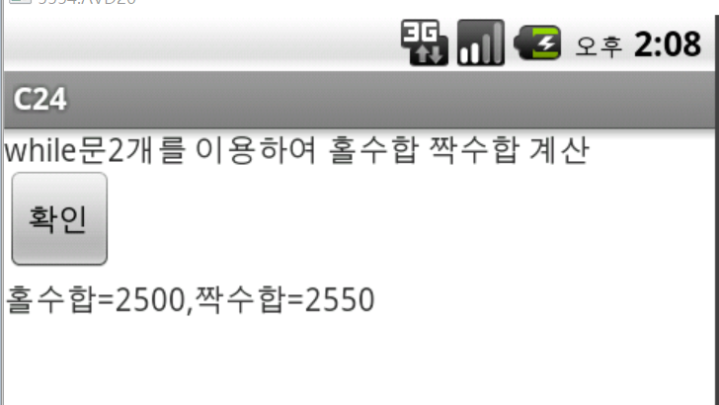

1. 정수 1개를 입력받아서, For문과 IF문을 한번씩 사용하여 입력받은 정수부터 100까지의 홀수와 짝수합을 계산해서 출력하는 앱을 작성하시오. (XML+JAVA파일)

**XML)**

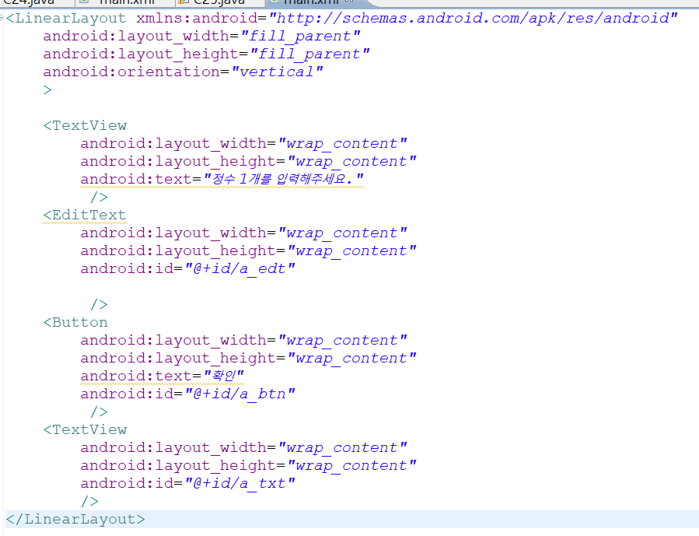

**JAVA)**

**For문 같은 경우엔 for(초기값; 조건식; 증감식;)**

**{반복문}으로 작성하기 때문에 edittext로 입력받은 정수를 선언하기 위해서 String을 사용한다.**

